Спортивные новости
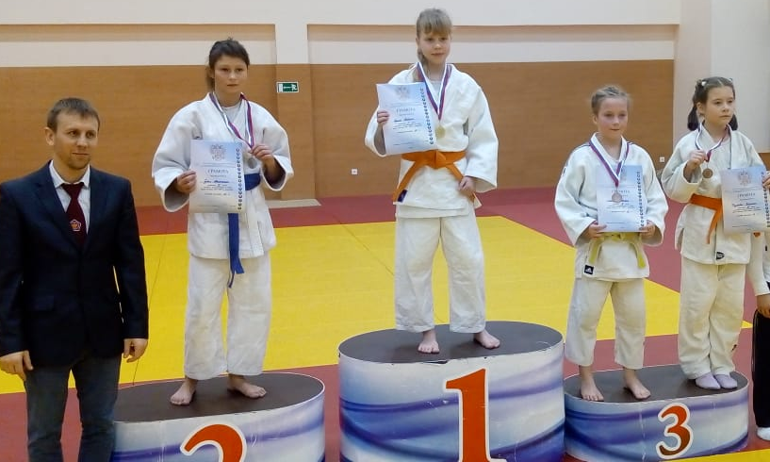
ДЗЮДО
15 декабря в ст.Павловской, состоялось открытое первенство МО Павловский район по дзюдо среди юношей 2008-2010 гг.р., на кубок председателя федерации спортивной борьбы МО Павловский район. Воспитанники спортивной школы «Легион» заняли почетные места на пьедестале: I место занял Матвей Матвиенко, III место Руслан Степанян, Антон Малюк, Малик Исаев и Егор Емченко. Тренируют ребят Виталий Антоненко и Виктория Недбайло.

13-16 декабря в г.Новороссийске состоялись краевые соревнования по дзюдо среди девушек 2007-2008 гг.р. Анастасия Сурко (на фото) заняла II место, тренер Виталий Антоненко.
БОКС
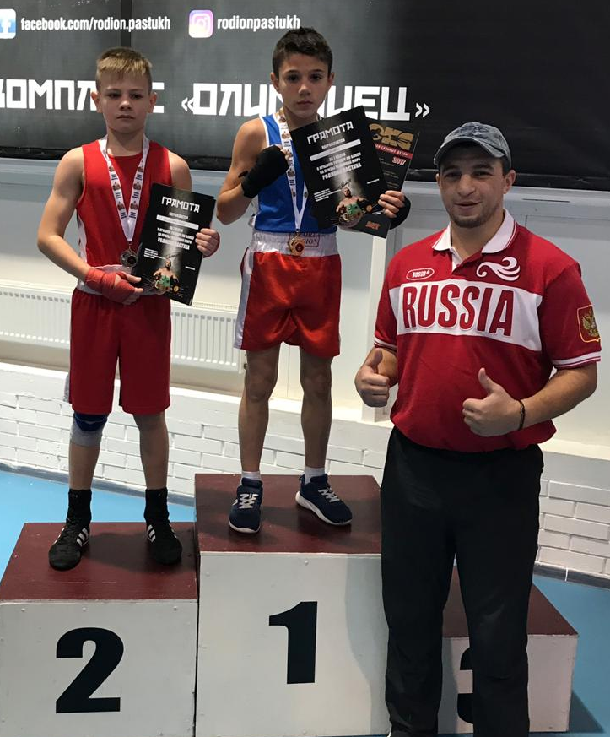
15-16 декабря в станице Старонижестеблиевской состоялся открытый турнир МБУ КР СШ «Олимпиец» по боксу, среди юношей на призы чемпиона Мира среди профессионалов Родиона Пастуха. Воспитанник спортивной школы «Легион» Ренат Маноян занял почетное I место (на фото), тренер Георгий Анастасов.

ТЯЖЕЛАЯ АТЛЕТИКА
15 декабря в ст.Новодеревянковской состоялся открытый турнир среди юношей и девушек, посвященный памяти Героя Советского Союза А.И. Кондруцкого. Воспитанники спортивной школы «Легион» заняли почетные места на пьедестале: I место Константин Божевольный, Денис Созинов, Артемий Князев, Денис Панюта, Егор Лелюшенко, Руслан Лелюшенко, Алексей Медведьев, Андрей Щербак, Эмиль Куприян, Сергей Титаренко, Максим Иващенко и Даниил Кучман, II место Руслан Панюта, Илья Федосеев, Андрей Заливадний и Ирина Петухова, III место Антоний Князев, Андрей Рядинский, Антон Миронов, Степан Джунь, Дмитрий Кобецков и Артем Кучман. Тренируют ребят Игорь Финогин, Сергей Шнырюк и Владимир Рябцев.

